لادان، خێرایی، کات و تاودان

خێرایی و تاودان
خێرایی پێوانەیەکە بۆ دیاریکردنی تەنێکی جووڵاو بە خێراییەکی دیاریکراو لە کاتێکی دیاریکراودا. دەتوانین دوو ئوتومبێل بە نموونە بهێنینەوە کە پێشبڕکێی یەکتری دەکەن. ئوتومبێلەکان دەبێت هەمان ماوەی دووریی ببڕن.

بۆئەوەی بزانین کام لە ئوتومبێلەکان تیژڕەوترە و پێشبڕکێێەکە دەباتەوە، دەبێت بڕوانینە خێراییەکەیان. ئەو ئوتومبێلەیان کە خێراییەکەی تیژترە، خێراتریش دەجووڵێت و جێگۆڕکێ دەکات. بۆ دۆزینەوەی خێرایی ئوتومبێلەکان، دەبێت بزانین کە تا کوێ و چ ماوەیەکی درێژ جووڵاون، وە چەندە کاتیان بۆ بڕینی ئەو ماوەیە بەکارهێناوە. بۆ هەژمارکردنی خێرایی ئوتومبێلەکان هاوکێشەیەک بەکاردەهێنین کە پێی دەوترێت ناوەندە خێرایی. ناوەندە خێرایی بەم شێوەیەیە:

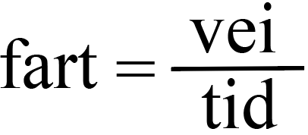 eller 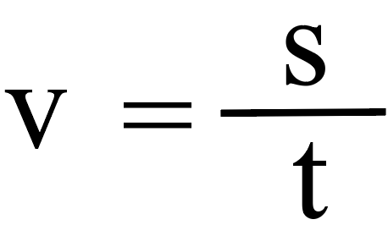

= v خێرایی (پیتی v لە وشەی ئینگلیزی velocityیەوە وەرگیراوە کە بە مانای خێرایی دێت.)
= s ماوە ، مەسافە (یان لادان)
= t کات

ئەو یەکانەی بۆ خێرایی بەکاریان دەهێنین بریتین لە km/h وە m/s
- یەکەی km/h (پیتی h لە hourی ئینگلیزییەوە هاتووە کە بە مانای سەعات دێت)، ئاماژە بۆ ئەوە دەکات کە تەنێک یان خەڵکێک لە ماوەی سەعاتێکدا چەند کیلۆمەتریان بڕیوە.
- یەکەی m/s ئاماژە بۆ ئەوە دەکات کە تەنێک یان کەسێک/کەسانێک لە ماوەی چرکەیەکدا چەند مەتریان بڕیوە.

ئەگەر ئوتومبێلێک لە سەعاتێکدا پەنجا کیلۆمەتر ببڕێت، مانای وایە خێرایی ئوتومبێلەکە 50 km/h:

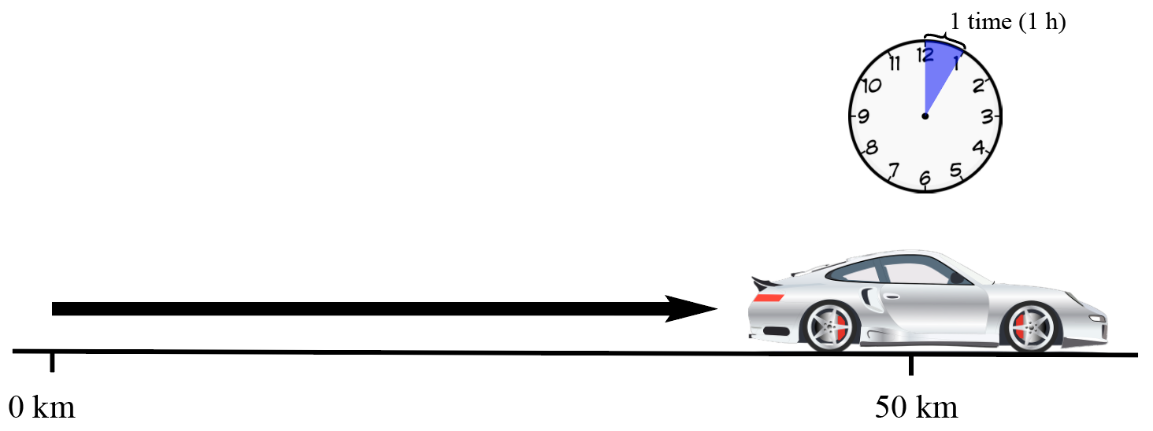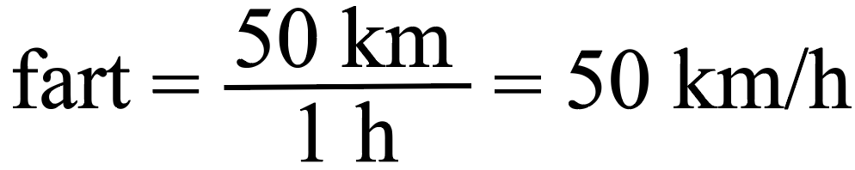

ئەگەر لەو هاوکێشەیەی سەرەوەدا لادان دابەشی کات بکەین، ئەوا تێکڕای خێرایی ئوتومبێلەکەمان دەست دەکەویت.

تاودان پێوانەیەکە کە تێکڕای گۆڕانەکانی خێرایی دەپێوێت، بۆ نموونە ئوتومبێلێک بە چ خێراییەک دەتوانێت لە 0-100 km/h بڕوات. کاتێک خێرایی ئوتومبێلەکە گۆڕانکاریی بەسەردادێت، ئەوا ئوتومبێلەکە تاودان دەکات. ئەمەش هەر دوو دۆخی خێراکردن و خاوکردنەوەی ئوتومبێلەکە دەگرێتەوە. ئەگەر خێراییەکە زیادی کرد، ئەوا تاودان پۆزەتیڤە. خۆ ئەگەر ئوتومبێلەکە خێراییەکەی کەمکردەوە، ئەوا تاودان نێگەتیڤە. تاودان بە مەتر بۆ هەر چرکەیەک یان بە m/s² دەپێورێت.

هەژمارکردنی لادان، خێرایی و کات:
ئێمە پێشتر بینیمان کە دەتوانین ناوەندە خێرایی بۆ هەژمارکردنی خێرایی بەکاربهێنین. هەروەها هاوکێشەی ناوەندە خێرایی دەتوانرێت بۆ زانینی ماوەی درێژیی بڕینی جووڵەی تەنیش بەکاربهێنرێت، ئەمە ئەگەر خێرایی و کاتەکەمان زانی. هەروەها هەمان ئەم هاوکێشەیە دەکرێت بۆ هەژمارکردنی کاتیش بەکاری بهێنین، ئەگەر لادان و خێراییەکەمان زانی.

لادان:
بۆ هەژمارکردنی ئەوەی کە تەنێک تا چ مەسافەیەکی درێژی بڕیوە و جووڵاوە، دەتوانین خێرایی جارانی/کەڕەتی کات بکەین. ئەگەر زانیمان ئوتومبێلێک بە خێرایی 80 km/h لە دوو سەعاتدا
ڕۆیشتووە ئەوا دەتوانین بزانین کە ئەو لادانەی ئوتومبێلەکە تیایدا جووڵاوە 160 کیلۆمەترە (160 km):

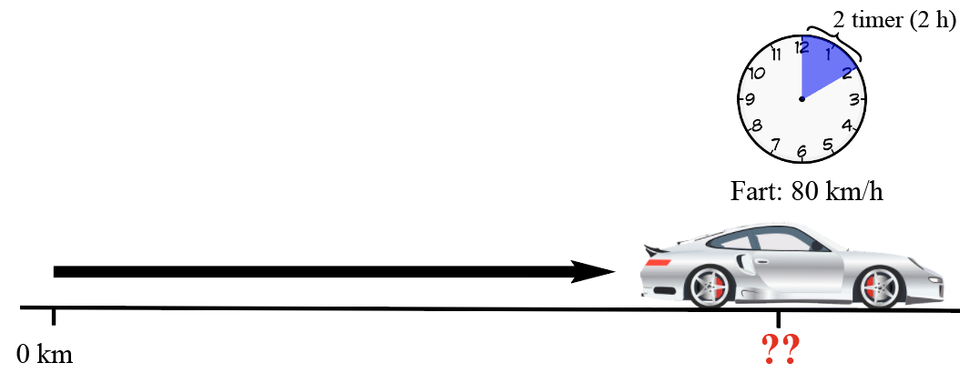

کات:
بۆ هەژمارکردنی ئەوەی کە تەنێک یان خەلکێک چەندە کاتیان بەکارهێناوە بۆ جووڵان و بڕینی مەسافەیەک یان دوورییەک، دەتوانین لادان دابەشی خێرایی بکەین. ئەگەر زانیمان ئوتومبێلێک 140 کیلۆمەتری بە خێرایی 70 km/h بڕیوە، ئەوا بۆمان دەردەکەوێت کە ئوتومبێلەکە دوو سەعاتی بۆ بڕینی ئەو مەسافەیە بەکارهێناوە.

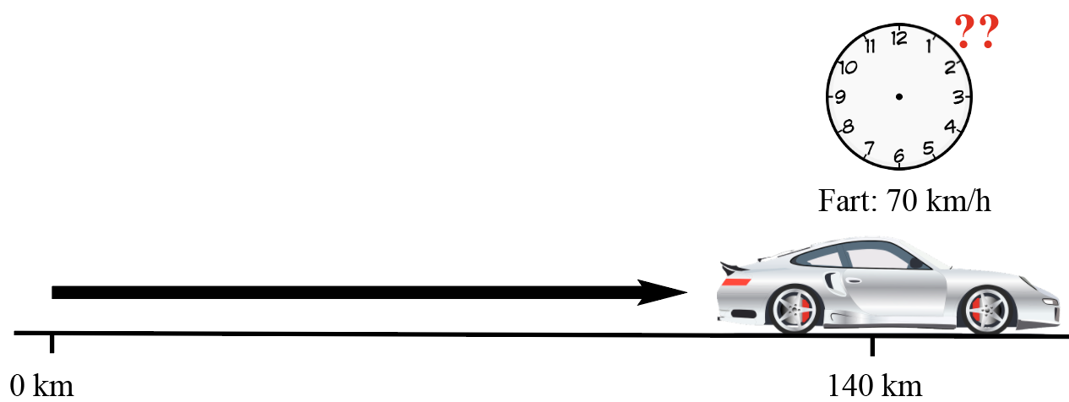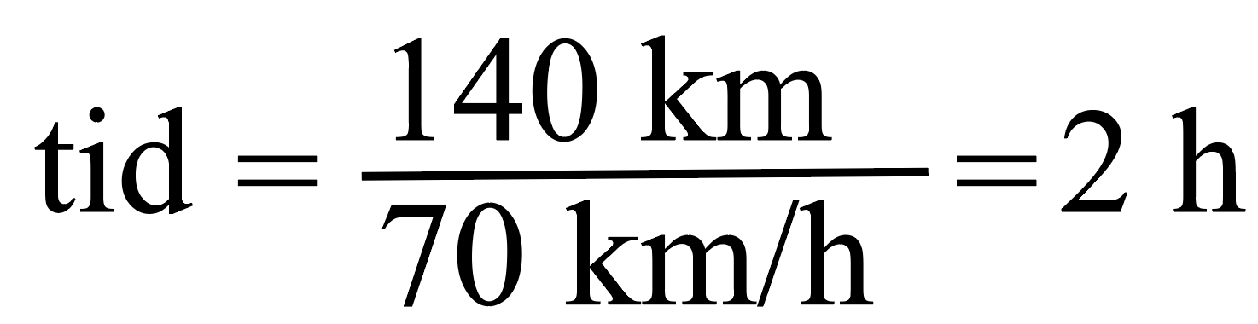

پرسیار و ئەرک دەربارەی بابەتی خێرایی و تاودان:

- بۆ زانین و هەژمارکردنی خێرایی ئوتومبێلێک دەبێت چی بزانین؟ یەک وەڵام یان چەند وەڵامێک هەڵبژێرە.

- تا چ مەسافەیەکی درێژیی ئوتومبێلەکە جووڵاوە.
- ئوتومبێلەکە چەندە کاتی بەکارهێناوە
- قەبارە و گەورەیی ئوتومبێلەکە

- یەکەی پێوانی خێرایی چییە؟ یەک وەڵام یان چەند وەڵامێک هەڵبژێرە.

- Km/h
- m/s
- m/s²

- تاودان چییە؟ تەنها یەک وەڵام هەڵبژێرە.

- بەرزترین ئاستی خێرایی تەنە.
- یەکەیەکی پێوانە کە تێکڕای گۆڕانەکانی خێرایی دەپێوێت.
- تا چ مەسافەیەکی درێژی یان دووری تەنێک دەجووڵیت.

- یەکەی پێوانی تاودان چییە؟ تەنها یەک وەڵام هەڵبژێرە.

- m
- km/h
- m/s²

- ناوەندە خێرایی بۆچی بەکاردەهێنین؟ یەک وەڵام یان چەند وەڵامێک هەڵبژێرە.

- خێرایی هەژمار دەکات
- هەژمارکردنی ئەوەی تا چ مەسافەیەکی درێژی یان دووری تەنێک دەجووڵێت (لادان)
- هەژمارکردنی ئەوەی کە مرۆڤ چەندە کات بەکاردەهێنیت بۆئەوەی لە ماوەیەک (کاتێکی دیاریکراو)دا لە شوێنێکەوە بۆ شوێنیکی تر دەجووڵێت.

